
T(r)ip 20, Grotte de Bernifal, Périgord, Südwestfrankreich
Was erwartet Dich?
… eine Führung der etwas besonderen Art durch den derzeitigen Eigentümer der Höhle.
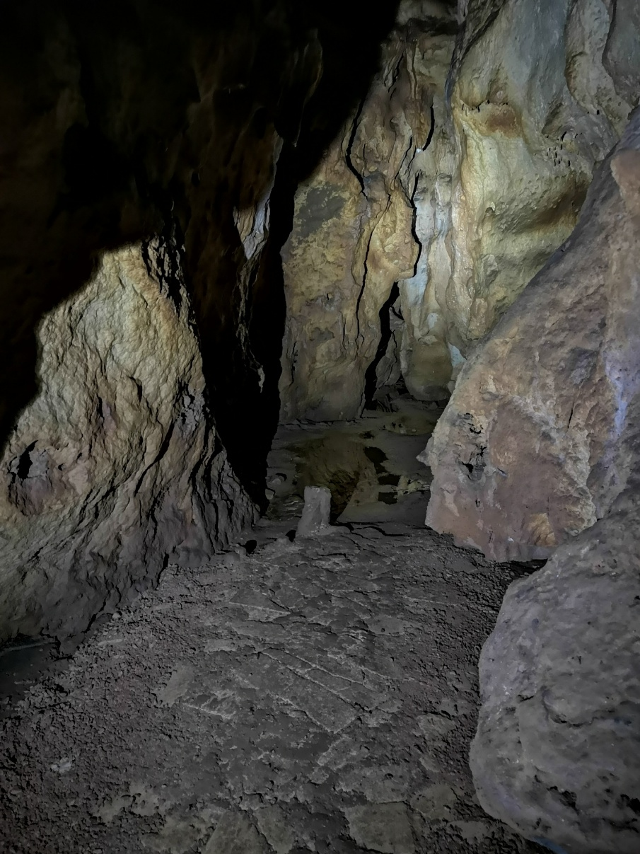

Unweit der Höhle Font-de-Gaume (Archot(r)ip 19) befindet sich die Grotte de Bernifal. Der Eigentümer veranstaltet die Führungen selbst und handhabt sie recht locker, erlaubt z. B. Fotografieren ohne Blitz. Er weiß auch sehr viel – in Englisch, Französisch und Spanisch – zu erzählen, nur wenig ist allerdings wissenschaftlich fundiert (siehe Du willst mehr wissen). Wie dem auch sei, amüsant und erlebnisreich ist es auf jeden Fall!
Die Grotte de Bernifal besteht aus zwei großen und hohen Sälen, die durch eine sehr enge Passage miteinander verbunden sind. Vom Eingang aus fällt der Boden ab und im letzten Teil geht es drei Meter recht steil nach unten. Kleinere Säle zweigen von den beiden großen ab und es finden sich auch kleine Alkoven in einem der großen Säle, die allesamt mit Gravuren und Felsmalereien ausgekleidet sind. Die am häufigste abgebildete Tierart sind Mammuts.
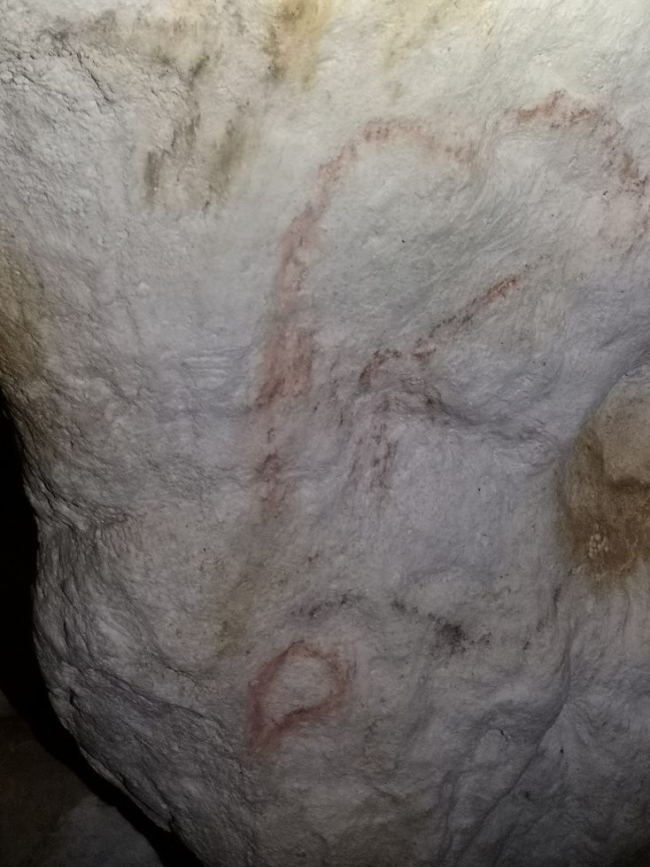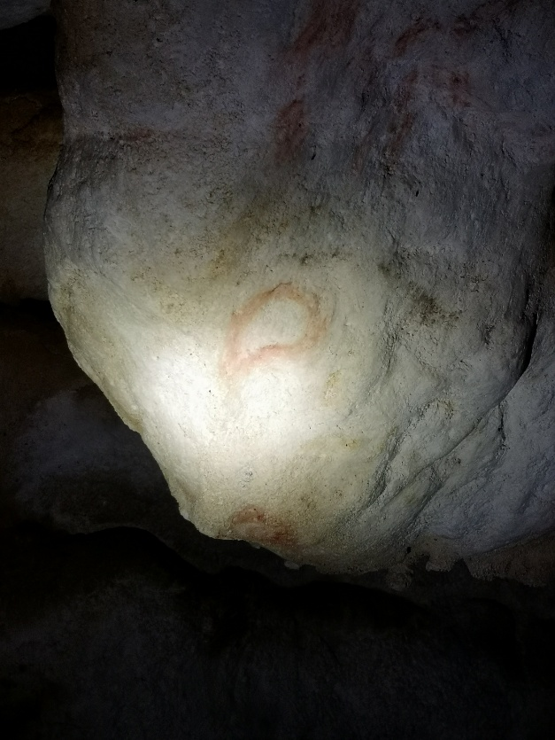
Oben Kopf und Schulter eines Mammuts und darunter nach unten schauender Bärenkopf, für den die natürliche Form des Felsens genutzt wurde.

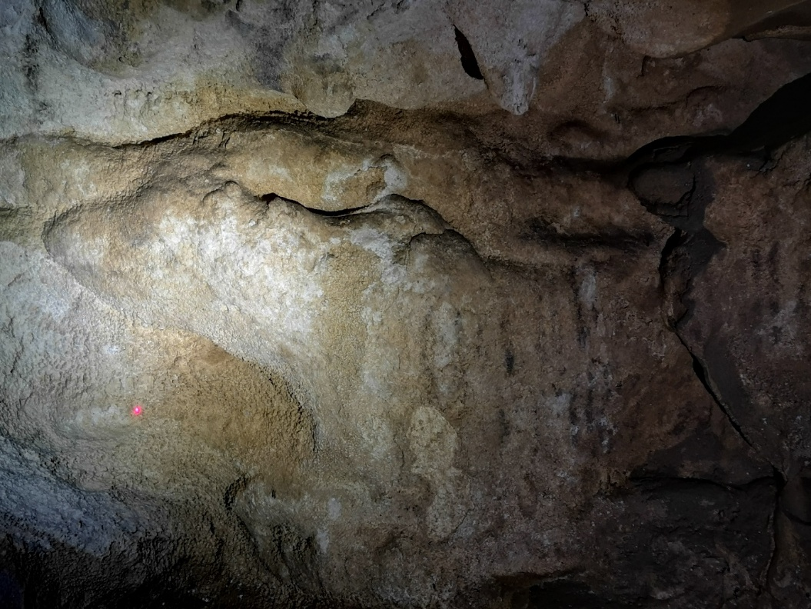
Halbplastik eines Höhlenbären
Es finden sich auch Einritzungen von Händen und ein menschlicher Kopf, in den Mund, Nase und Augen gemalt wurden.
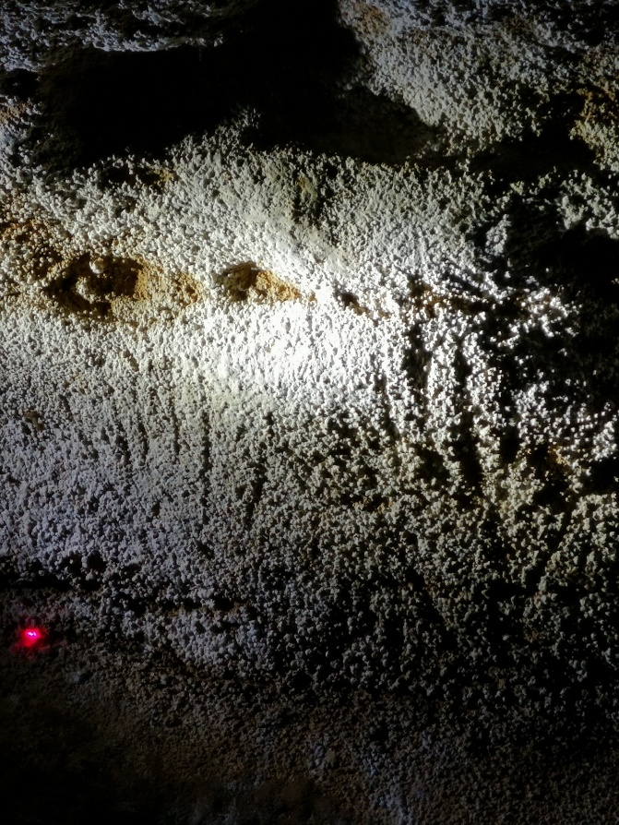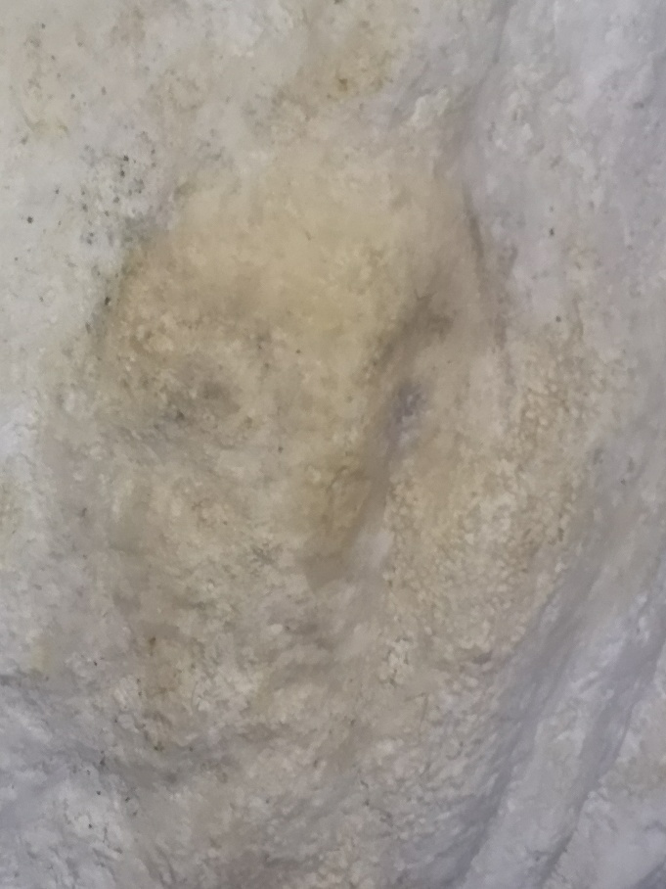
Zwei Hände Menschlicher Kopf
Du willst mehr wissen?
Dann kannst Dir gute Fotos hier auf der Seite des Instituts für Ur- und Frühgeschichte der FAU Erlangen ansehen. Auf der Seite "Hominidés" kannst Du mehr über die Entdeckung der Höhle und die derzeitigen Führungen erfahren. Dort werden auch einige unsinnige Behauptungen des Guide aufgeführt, die Du keinesfalls glauben solltest: „Sie werden von einem Mitglied der Besitzerfamilie begleitet und „geführt“. Der Kommentar ist uneinheitlich, nicht sehr wissenschaftlich und vor allem fantasievoll! Man erfährt zum Beispiel mit Erstaunen
- dass die Tektiformzeichen Häuser mit einem Dach sind und Rauch aus dem Schornstein kommt!
- dass ein Pferd mit seinem Geschirr eingeritzt ist, womit bewiesen ist, dass in Bernifal die ersten Beweise für die Domestizierung von Equiden zu finden sind !!!!
- dass die Männer, die in den Höhlen malten, lange Haare hatten...
- dass bei der Entdeckung der Höhle die Besucher ihre Füße auf eine bestimmte Unebenheit in der Wand setzten... und einen besonderen Weg einschlugen, der sich von dem der Bären unterschied (hier grenzt es an Delirium tremens).
Die Ungereimtheiten und der Unsinn, den der „Führer“ erzählt, sind für Leute mit etwas Wissen ein großer Spaß... aber es ist falsch und gefährlich, diese Art von Botschaft an Neulinge oder kleine Kinder weiterzugeben“

Wie kommst Du hin?
KURZ UND KNAPP
Höhle mit Felsbildern
Die Höhle ist gar nicht beleuchtet. Wenn der Guide seine Lampe ausschaltet, stehst Du im Dunkeln. Zudem gibt es einen sehr steilen Abschnitt, an dem Du leicht ins Rutschen geraten kannst.
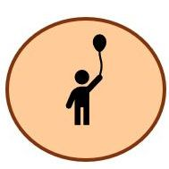 Kinderfreundlich? Nur bedingt, wegen der Dunkelheit und steilen Stellen
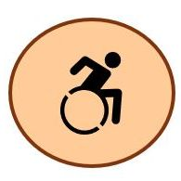 Leider nicht für Rollstuhlfahrer zugänglich
 Restaurants und Cafés im nahen Dorf Les Eyzies.
 Parkplatz an der D47. In Les Eyzies gibt es eine aire de camping car, Informationen findest Du hier.
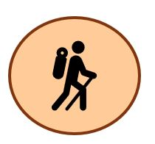 Um Les Eyzies gibt es zahlreiche Fahrrad- und Wanderwege, die Dich zu weiteren Höhlen führen.
Hier erfährst Du mehr über die Eintrittspreise und kannst Deine Führung buchen. Eine Anfahrtsbeschreibung gibt es leider nicht, aber Du kannst die Grotte de Bernifal auf google maps finden. Vom Parkplatz neben der D47 aus ist sie gut beschildert, wenn Du dem kleinen Pfad rechts durch den Wald folgst.

Unzählige Pünktchen
Deiner Fantasie und Deinem inneren Entdecker freien Lauf! Geh auf Deine Reise in die Vergangenheit und stell Dir vor, was vor rund 15.000 Jahren war:
„Bist Du immer noch nicht fertig? Deine Lampe erlischt bald! Was machst Du da eigentlich?“
Punkt…Punkt… Punkt… die nervt Dich jetzt echt. Soll sie doch schon mal zum Eingang zurück gehen, wenn sie nicht auf Dich warten kann.
Punkt…Punkt…Punkt... Stimmt ja, dass Du schon recht lange hier an diesem Zeichen sitzt.
Punkt…Punkt…Punkt…. Aber im Gegensatz zu den anderen trägst Du ja auch nicht einfach Linien auf die Felswand auf, sondern viele kleine Punkte.
Punkt…Punkt…Punkt… Das hat bisher noch niemand so gemacht und es wundert Dich eigentlich nicht, dass die anderen nicht erkennen, was das werden soll.
Punkt…Punkt…Punkt… Noch nicht, denn wenn Du fertig bist, dann werden sie sehen können, dass es sich um eines eurer Symbole handelt.
Punkt…Punkt…Punkt… Jedenfalls dann, wenn sie die vielen kleinen Punkte mit etwas Abstand betrachten.
Punkt…Punkt…Punkt….. Denn dann fügt das Auge die vielen kleinen Pünktchen zu einem großen Bild zusammen!
Punkt…Punkt…Punkt… Wie viele kleine Fische, die einen großen Schwarm bilden.
Punkt…Punkt…Punkt...
„Mir wird es jetzt zu kalt und ich friere schon eine ganze Weile. Ah, jetzt sehe ich, was Du da machst“
Punkt…Punkt…Punkt…fertig! Na, jetzt hat es auch Deine Freundin erkannt. Du lehnst Dich zurück und betrachtest Dein Werk. Dein Rücken tut weh, Deine Hand ist recht taub und wenn Du Deinen Blick von der Wand wendest, siehst Du im Dunkeln immer noch Punkte.
„Warum hast Du unser Zeichen denn mit so vielen Punkten gemacht, mit einfachen Strichen wärst Du doch viel schneller fertig gewesen?“
Ja, gute Frage, warum hast Du Dir so viel Mühe gemacht? Nun, vielleicht, weil Du mal etwas anderes als alle anderen ausprobieren wolltest, weil Du mit den vielen Pünktchen etwas bestimmtes ausdrücken wolltest oder, weil Du es einfach schön findest…Punktum.

Für Faktenchecker
Schau Dir die Zeichnung des Zeichens aus kleinen Punkten auf wikipedia.de und das Foto Nr. 4 auf der Seite des Instituts für Ur- und Frühgeschichte der FAU Erlangen mal genau an. Es gibt eine Stilrichtung in der Malerei des 19./20. Jh., die mit dieser Technik und ihren Effekten gearbeitet hat. Kennst Du die? Auf wikipedia.de erfährst Du mehr.

